Извещение
о проведении аукциона по продаже пустующего жилого дома, признанного судом Пуховичского района бесхозяйным
и переданного в собственность Блужского сельсовета

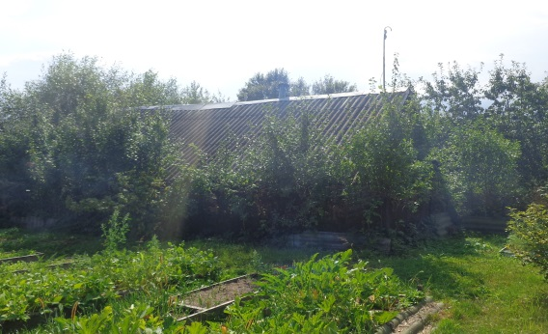 | Дата, время и место проведения аукциона |  | Республика Беларусь, Минская область, Пуховичский район, аг. Блужа, ул. Центральная, д.44, Блужский сельисполком  29 января 2026 г. в 09.00
 | Адрес и характеристики пустующего жилого дома |  | Минская область, Пуховичский район, д. Орешковичи, ул. Центральная, д. 57а  Одноэтажный бревенчатый одноквартирный жилой дом, общей площадью 40 м²,
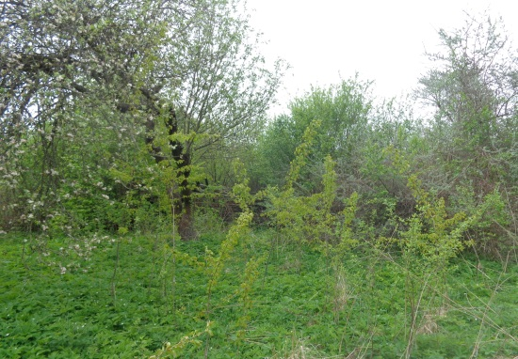 | Дата, время и место проведения аукциона |  | Республика Беларусь, Минская область, Пуховичский район, аг. Блужа, ул. Центральная, д.44, Блужский сельисполком  29 января 2026 г. в 10.00
 | Адрес и характеристики пустующего жилого дома |  | Минская область, Пуховичский район, д. Берлеж, ул. Речная, д. 34  Одноэтажный бревенчатый одноквартирный жилой дом, общей площадью 48,0 м²,
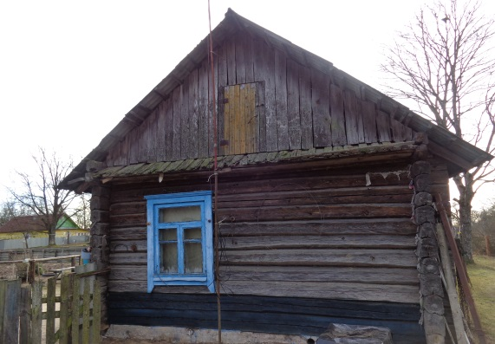 | Дата, время и место проведения аукциона |  | Республика Беларусь, Минская область, Пуховичский район, аг. Блужа, ул. Центральная, д.44, Блужский сельисполком  29 января 2026 г. в 12.00
 | Адрес и характеристики пустующего жилого дома |  | Минская область, Пуховичский район, д. Красный Посёлок, ул. Садовая, д. 16  Одноэтажный бревенчатый одноквартирный жилой дом, общей площадью 41,3 м²,
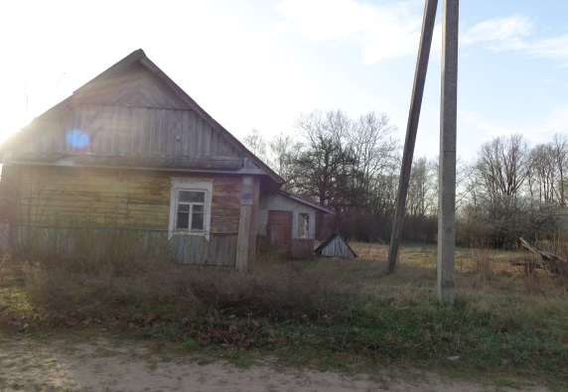 | Дата, время и место проведения аукциона |  | Республика Беларусь, Минская область, Пуховичский район, аг. Блужа, ул. Центральная, д.44, Блужский сельисполком  29 января 2026 г. в 14.00
 | Адрес и характеристики пустующего жилого дома |  | Минская область, Пуховичский район, д. Залог Пятилетки, ул. Дружная, д. 9  Одноэтажный бревенчатый одноквартирный жилой дом, общей площадью 48 м²,
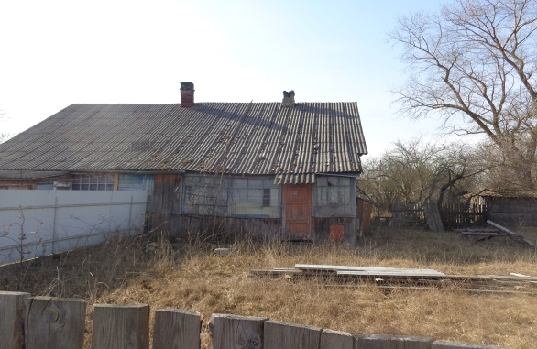 | Дата, время и место проведения аукциона |  | Республика Беларусь, Минская область, Пуховичский район, аг. Блужа, ул. Центральная, д.44, Блужский сельисполком  29 января 2026 г. в 15.00
 | Адрес и характеристики пустующего жилого дома |  | Минская область, Пуховичский район, д. Залог Пятилетки, ул. Песчаная, д. 3, кв. 3  Однокомнатная квартира в четырёх квартирном одноэтажном бревенчатом жилом доме, площадью 23,1 м²,
Продавец, его адрес и телефоны |  | Республика Беларусь, Минская область, Пуховичский район, аг. Блужа, ул. Центральная, д.44, Блужский сельисполком, комиссия по организации и проведению аукциона,  конт. тел.: (801713) 43193, (801713) 43825, 8029 7108630  Эл. адрес: bluzhselisp@pukhovichi.gov.by
Земельный участок |  | Для строительства и обслуживания одноквартирного жилого дома, не зарегистрирован в регистре недвижимости.
Начальная цена предмета аукциона |  | 1 базовая величина (42 рубля)
Размер задатка, срок и порядок его внесения, реквизиты текущего (расчетного) банковского счета для перечисления денежных средств |  | 20% от начальной цены (8,4 рублей). Задаток вносится перед подачей заявления на участие в аукционе на расчетный счет: главное управление Министерства финансов РБ по Минской области BY79AKBB36006250300110000000 в ОАО АСБ «Беларусбанк», БИК AKBBBY2X, УНП 600537220, код платежа 04805. Получатель – Блужский сельский исполнительный комитет
Возмещение затрат |  | Расходы на опубликование извещения в СМИ
Начало и окончание приема документов |  | С даты объявления аукциона до 23 января 2026 года (включительно) в рабочие дни  с 8.30 до 13.00 и с 14.00 до 17.30
Аукцион проводится в соответствии с Указом Президента Республики Беларусь от 24 марта 2021 г. № 116 «Об отчуждении жилых домов в сельской местности и совершенствовании работы с пустующими домами», Положением о порядке продажи без проведения аукционов пустующих жилых домов, организации и проведения аукционов по их продаже, утвержденным Постановлением Совета Министров Республики Беларусь от 23.09.2021 г. № 547
Участниками аукциона могут быть граждане Республики Беларусь, иностранные граждане и лица без гражданства, а также юридические лица, если иное не установлено законодательными актами и международными договорами Республики Беларусь.
Для участия в аукционе необходимо:
- Подать заявление об участии в аукционе по установленной форме;
- Предоставить квитанцию об уплате суммы задатка;
- Предоставить паспорт и копию его страниц, содержащих идентификационные сведения, либо нотариально удостоверенную доверенность;
- Заключить соглашение с местным исполнительным комитетом о правах, обязанностях и ответственности сторон.
- Предоставить выписку из банковского счета (в случае возврата задатка за участие в аукционе).
Всем желающим предоставляется возможность ознакомиться с пустующим жилым домом на местности.
Условия: Победитель аукциона либо единственный участник несостоявшегося аукциона, выразивший согласие на предоставление ему пустующего дома в частную собственность с внесением платы за пустующий дом в размере начальной цены предмета аукциона, увеличенной на 5%, обязан в течение 10 рабочих дней со дня утверждения протокола о результатах аукциона или признания аукциона несостоявшимся:
внести плату за предмет аукциона и возместить затраты на организацию и проведение аукциона, без предоставления рассрочки платежа;
подать заявление о предоставлении земельного участка;
после принятия соответствующего решения – обратиться в Марьиногорское бюро РУП «Минское областное агентство по государственной регистрации и земельному кадастру» за государственной регистрацией земельного участка и жилого дома

